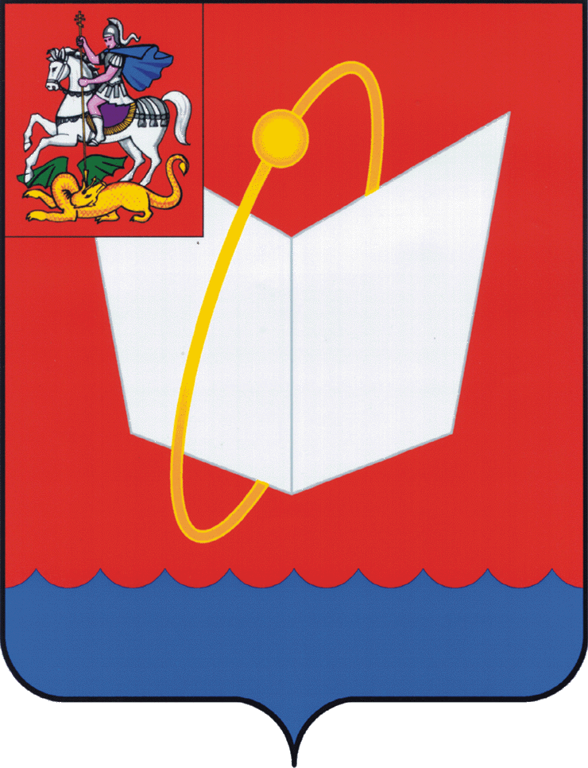  АДМИНИСТРАЦИЯ ГОРОДА ФРЯЗИНО  Мира проспект, д. 15а, г. Фрязино, Московская обл., 141190  тел. 8 (496) 566-90-60, факс 8 (496) 567-26-74  E-mail: fryazino@mosreg.ru Web: www.fryazino.org  ОКПО 04034622, ОГРН 1025007070890  ИНН/КПП 5052002128/505201001  05.03.18 № 131ИСХ-800  на №____________ от _______________ | Председателю Контрольно-счётной палаты города Фрязино  Л.А.Панченко

На представление КСП г.Фрязино № 01-20/03 от 19.01.2018 сообщаю следующее.

В адрес МУП «ГЖУ г.Фрязино» направлена претензия (повторно) от 02.03.2018 № 131исх-777 с требованием незамедлительно осуществить возврат субсидии в размере 858 000 руб. (прилагается).

Заместитель главы администрации А.В. Широков

исп. Залетина М.М.

